Software Engineering Report

Bruno Ramos – 50037163 – Engenharia informática - Universidade Europeia

App - Guia do património cultural de Lisboa

# Software Project Description

### Visão geral do projeto

O Património Cultural é tudo aquilo que pertence a uma região do ponto de vista cultural e histórico. Faz parte da identidade de um país ou região. É obrigação de todos preservar, transmitir e deixar todo esse legado às gerações vindouras. Torna-se por isso importante encontrar formas de facilitar a exploração e o conhecimento do património por parte dos cidadãos. Nesse sentido, pretende-se que seja desenvolvida uma aplicação móvel que permita ao seu utilizador interagir com uma virtualização do património, nomeadamente através da informação proveniente da geolocalização dos bens culturais da cidade de Lisboa no período medieval. Um exemplo de uma aplicação semelhante é a Lisboa Cool. Esta aplicação permite procurar restaurantes, atividades, hotéis, entre outros. Também é possível fazer um itinerário dentro da aplicação com todos os pontos de interesse que se escolha.

### Objetivos do projeto

O objetivo central do projecto é a construção de uma aplicação móvel que disponibilize informação de pontos de interesse (PoI’s) históricos e culturais (período medieval), através da sua geolocalização e de um conjunto de serviços baseados na localização (Location Based Services-LBS).

Obrigatório:

* Modelo de dados comum com o backend
  + POIs devem ter geometria
* Serviços REST (implementados pelo aluno responsável pelo backend):
  + Obter lista de POI (id, descrição, imagem, localização)
  + Obter POI dado id
  + Obter POI mais próximo
  + Obter POIs ordenados por distâncias (pode usar um radius
* Desenvolver as funcionalidades
  + Mostrar todos os POIs no mapa numa vizinhança da posição do utilizador
  + Mostrar POIs em lista ordenados por distância
  + Filtrar POIs (menos prioritário)
  + Quando selecionamos um POI mostrar o caminho até ao POI
    - Se estiver perto mostra logo o POI
  + Mostrar o POI
* Dependente da evolução:
  + Utilizar o geofencing para determinar quando um POI está perto
  + Utilizar listas, marcar pois como vistos, permitir ver qual o próximo poi mais próximo
  + Recolher info do utilizador (localização, fotos, etc)
  + Comentários, rating.

### Contexto do Projeto

Este projeto está a ser desenvolvido em contexto académico para engenharia informática nas disciplinas de Engenharia de software, Empreendedorismo, Project Factory e Ética e Deontologia Profissional.

As ferramentas/linguagens que estão a ser utilizadas são as seguintes:

* Visual Studio Code
* Flutter
* Dart
* Github
* GitKraken
* Draw.io
* Clickup
* Google Docs e Powerpoint

Esta aplicação tem como público alvo turistas portugueses/internacionais que tenham interesse no património em Lisboa e que sejam maiores de idade(+18 anos).

### Scope

Este projeto tem como base a criação de uma aplicação android. Em Nesta será possível visualizar o património medieval de Lisboa.

Cada património terá a sua própria informação, como por exemplo o seu nome, endereço (escrito e num mapa) e imagens. Estes pontos de interesse (PI) podem ser visualizados de três formas diferentes, como uma lista desorganizada, como lista organizada por distância ao utilizador, ou como um mapa com os PI’s marcados.

Os PI’s podem ser comentados e classificados de um a cinco.

O utilizador vai também poder escolher um ou mais PI’s para criar um itinerário.

### 

### Cenários

#### Cenários principais:

1º- Ao clicar no menu principal em “Todos” uma nova janela é aberta com uma lista de todos os pontos de interesse (PI).

2º- Ao clicar no menu principal no botão “Proximidade” uma nova janela é aberta com uma lista de PI organizados por proximidade. Ao clicar no botão de “Mudar Vista” um mapa aparece com um filtro de proximidade que permite visualizar os PI’s dentro da proximidade escolhida.

3º- Ao clicar no ícone de procura e escrever o nome do PI uma nova janela é aberta com a informação do PI escolhido.

#### Cenários secundários:

1º- Na página principal o utilizador terá uma pequena lista de PI’s, ao clicar em qualquer um destes uma janela vai aparecer com mais detalhes sobre o PI e um botão que permite adicioná-lo ao seu itinerário. Após ser adicionado, o utilizador seleciona no menu principal a opção de “Meu Itinerário” e uma janela com um mapa e rota para o/os PI/PI’s que tenha selecionado vai aparecer.

2º- Ao clicar num PI o utilizador tem um botão que permite guardá lo como favorito que depois de adicionado o utilizador navega para o menu principal e clicar em “Favoritos” abrindo uma nova janela com todos os eventos que tenha guardado como favoritos.

3º- Ao clicar num PI o utilizador tem um botão que abre uma janela nova com um espaço para adicionar comentários que são submetidos ao clicar em “Comentar”.

### 

### Mockups

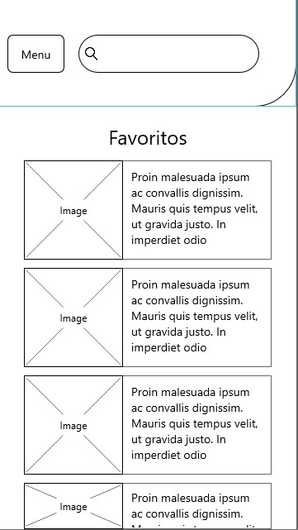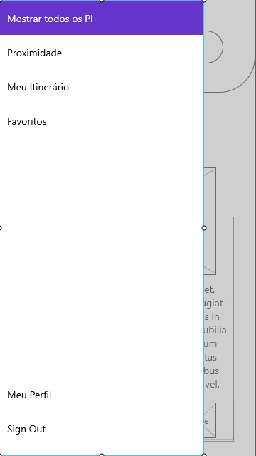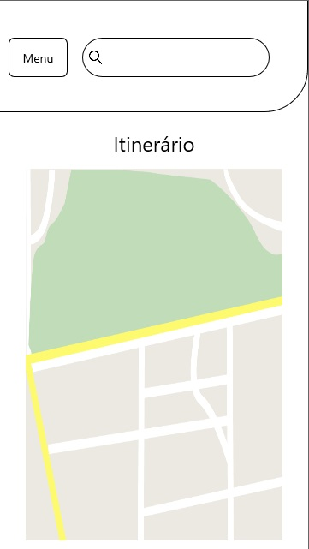

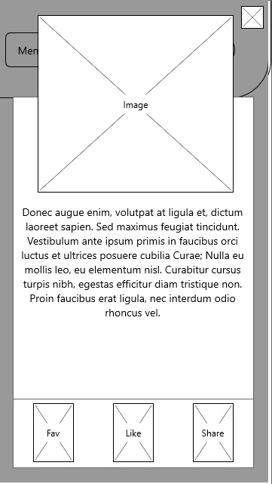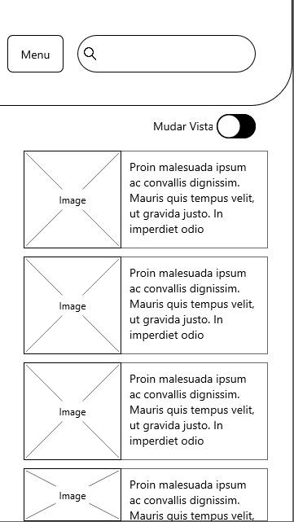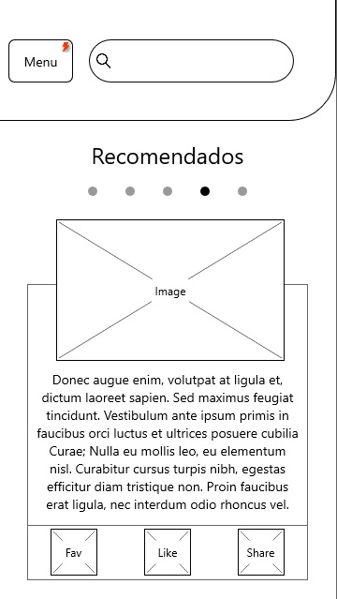

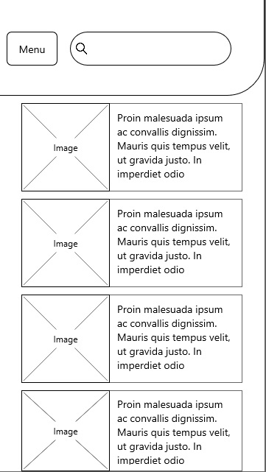

### Stakeholders

Os stakeholders incluidos neste projeto foram:

* Bruno Ramos
* José Vasconcelos
* Jacinto Estima
* Fernando Haro
* Georg Dutschke
* Utilizadores da aplicação
* Miguel Bugalho

### Constraints

Neste projeto houve constraints em termos de tempo visto que este teve de ser finalizado em 4 meses. Teve também de ser programado com a framework flutter e a linguagem dart.

Em termos de base de dados tive também de programar consoante a API que me foi disponibilizada.

# Requisitos de Software

### Atores

User - Utilizador da aplicação.

### Casos de Uso

1 - O utilizador obtém todos os pontos de interesse.

3 - O utilizador ao visualizar o ponto de interesse consegue abrir o google maps com a localização deste.

9 - O utilizador obtem a rota para o ponto de interesse.

4 - O utilizador visualiza os pontos de interesse com maior classificação.

5 - O utilizador ao visualizar o ponto de interesse consegue comentá-lo.

6 - O utilizador ao visualizar o ponto de interesse consegue classificá-lo.

7 - O utilizador obtém todos os pontos de interesse organizados por distância a si mesmo.

8 - O utilizador obtém todos os pontos de interesse num mapa.

2 - O utilizador visualiza o seu perfil.

### Diagrama de Casos de Uso

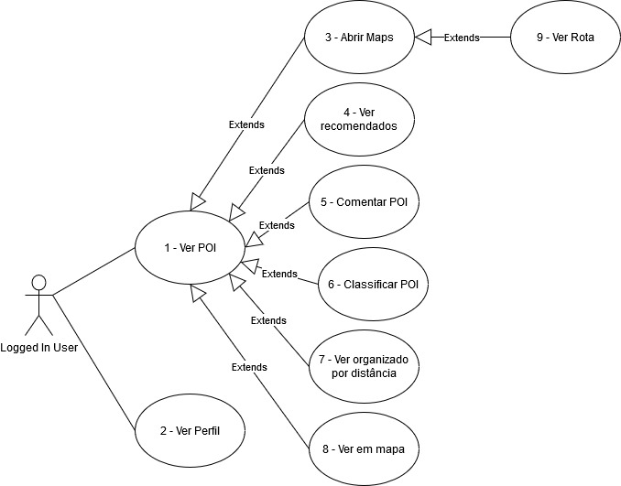

### Requisitos funcionais

* (Alto) Visualização e interação com um mapa.
* (Alto) Visualização de PI’s no mapa.
* (Alto) Procura de PI’s por nome.
* (Alto) Filtragem de PI’s por proximidade.
* (Alto) Guardar localização de utilizador.
* (Alto) Visualização da rota para um PI.
* (Médio) Criação de itinerários com os PI’s escolhidos.
* (Médio) Guardar PI’s como favoritos.
* (Médio) Comentar PI’s.
* (Baixo) Classificação de PI’s.
* (Baixo) Guardar PI’s como “Vistos”.
* (Baixo) Visualizar o PI mais próximo a partir de um outro PI.
* (Baixo) Perfil de utilizador.

### Requisitos não-funcionais

* Acessibilidade
* Usabilidade
* Performance

# Software Design

### Diagrama de Clases

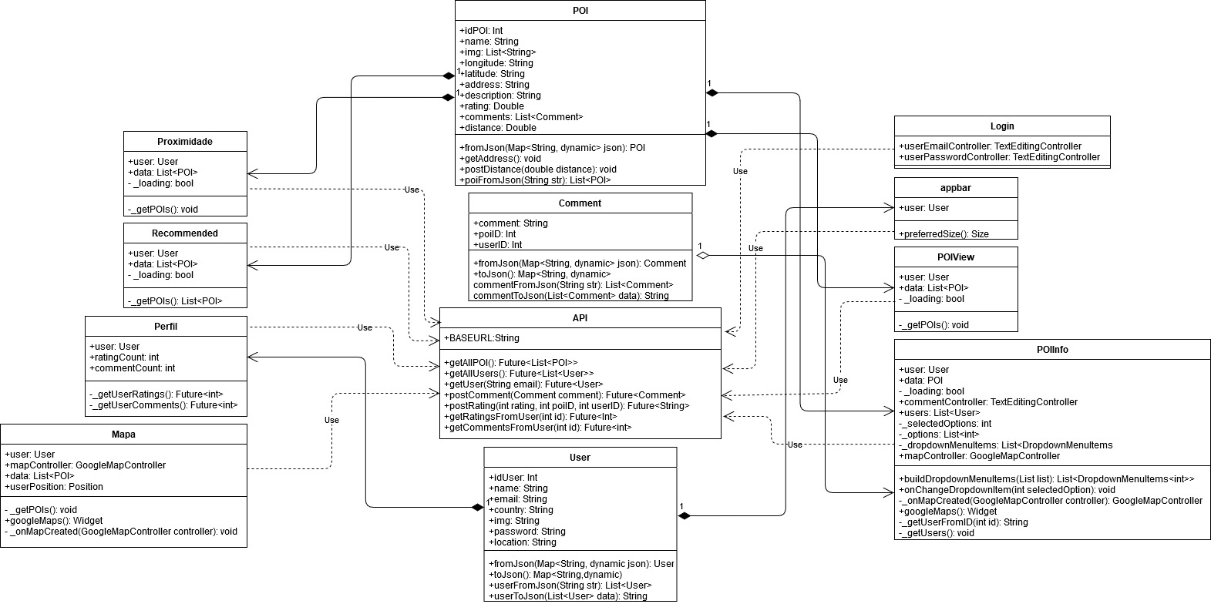

### Diagrama de blocos

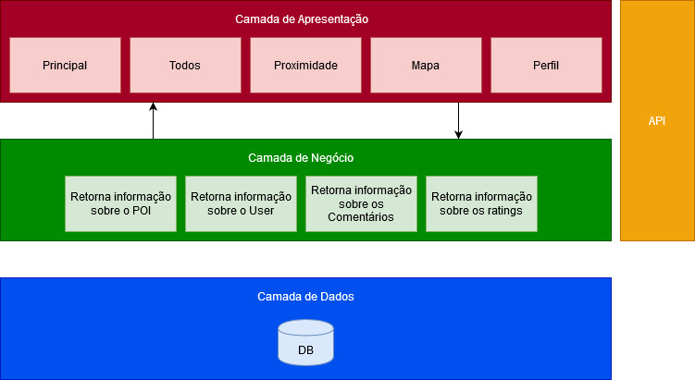

### Interface

### 

### 